K
unskap är en av Guds underbara gåvor. Det åligger alla att tillägna sig den. Sådana konster och materiella medel som nu har lagts i dagen har uppnåtts tack vare Hans kunskap och visdom som har uppenbarats i Brev och Skrifter genom Hans Mest Upphöjda Penna – en Penna ur vars skattkammare visdomens och talets pärlor samt världens konster och hantverk framträder i ljuset.
Bahá’u’lláh

L
ovat vare Ditt namn, o Herre min Gud! Jag bönfaller Dig vid Ditt namn, genom vilket timman är kommen och uppståndelsen ägt rum och fruktan och bävan har gripit alla som är i himmelen och alla som är på jorden, att låta nedströmma från Din barmhärtighets himmel och från Ditt milda medlidandes moln, det som kommer att glädja hjärtat hos dem bland Dina tjänare, som har vänt sig till Dig och hjälpt Din sak.
Bevara, o min Herre, Dina tjänare och Dina tjänarinnor i säkerhet från de gagnlösa föreställningarnas och de fåfänga inbillningarnas pilar, och skänk ur Din nåds händer en munfull av Din kunskaps stilla flödande vatten.
Du är i sanning, den Allsmäktige, den mest Upphöjde, den Alltförlåtande, den mest Frikostige.
Bahá’u’lláh

19-dagsfesten Kunskap
Bahá’í-centret
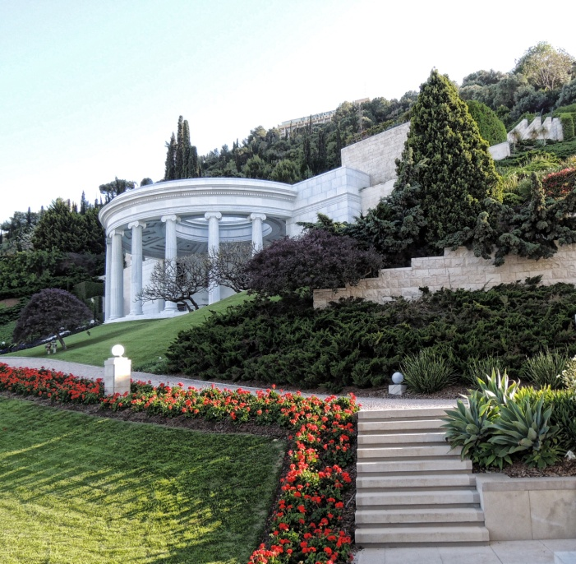

Sång
Bön för 19-dagsfesten
Böner och verser
Chant

O
God! Dispel all those elements which are the cause of discord, and prepare for us all those things which are the cause of unity and accord! O God! Descend upon us Heavenly Fragrance and change this gathering into a gathering of Heaven! Grant to us every benefit and every food. Prepare for us the Food of Love! Give us the Food of Knowledge! Bestow on us the Food of Heavenly Illumination!
‘Abdu’l-Bahá

O
min Gud! O min Gud! Förena Dina tjänares hjärtan och uppenbara för dem Ditt stora mål. Må de följa Dina bud och hålla fast vid Din lag. Hjälp dem, o Gud, i deras strävan och giv dem styrka att tjäna Dig. O Gud! Lämna dem ej åt sig själva, utan led deras steg med Din kunskaps ljus och uppmuntra deras hjärtan med Din kärlek. Sannerligen, Du är deras Hjälpare och deras Herre!
Bahá’u’lláh
O GYNNADE FRÄMLING !
D
itt hjärtas ljus har tänts av Min styrkas hand, utsläck det ej med själviskhetens och lidelsens motvindar. Botemedlet för alla dina åkommor är åminnelsen av Mig, glöm det ej. Gör Min kärlek till din skatt och vårda den likt dina ögons ljus och livet självt.
Bahá’u’lláh

Ä
ra vare Dig, o Du världens Gud och folkens åstundan, o Du som har blivit uppenbarad i det Största namnet, varigenom visdomens och talets pärlor har kommit fram ur musslorna i Din kunskaps stora hav och den gudomliga uppenbarelsens himlar har smyckats med ljuset från framträdandet av Ditt anletes sol!
Jag ber Dig vid det Ord, varigenom Ditt bevis gjordes fulländat bland Dina skapade varelser och Din bevisföring fullbordades bland Dina tjänare att styrka Ditt folk i sådant, varigenom Din saks yttre skall stråla i Ditt rike, Din makts fanor ställas upp bland Dina tjänare och Din lednings banér resas i Dina länder.
O min Herre! Du ser dem klamra sig fast vid Din nåds band och hålla fast i fållen till Din välgörenhets mantel. Förordna för dem sådant som närmar dem till Dig och håll dem borta från allt utom Dig.
Jag ber Dig, o Du, tillvarons Konung och det synligas och det osynligas beskyddare att göra vemhelst, som står upp för att tjäna Din sak lik ett hav i svallning genom Din vilja, glödande av elden från Ditt heliga träd som lyser från horisonten av Din viljas himmel. Sannerligen, Du är den Mäktige, som varken all världens makt eller nationernas styrka kan försvaga. Det finns ingen Gud utom Du, den Ende, den Ensamme, Beskyddaren, den Självbestående!
Bahá’u’lláh

